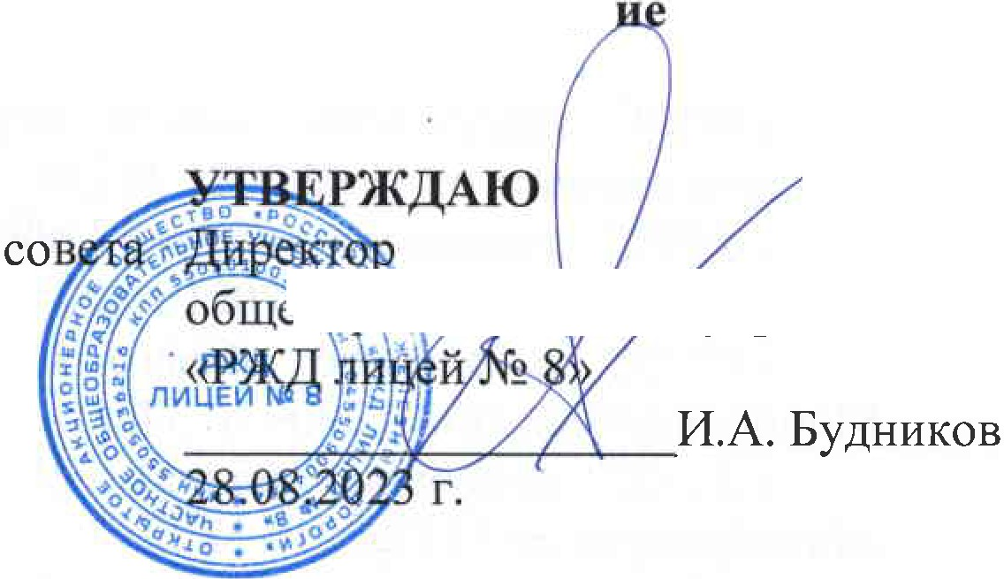
Частное общеобразовательное учрежден
«РЖД лицей № 8»

СОГЛАСОВАНО
Заседанием педагогического
«РЖД лицей № 8»
(протокол от 28.08.2023 г. № 1)

частного
1 .,,..,.r,;;,.,.,i.:;)!-.... 'Р"ь> -м......о о учреждения

Докуменг подписан электронной подписью

Cel)'lифllкar, Sc.:!c64cLЬaOcrcc47d5555raIOЬd.71at1307dcЬбb
ВJJaдene ,vднмюв н 1,ч
ll,eicmire■1иwi:c24.ОШ2Здо2(101В24

ПОЛОЖЕНИЕ
О ВНУТРЕННЕЙ СИСТЕМЕ ОЦЕНКИ КАЧЕСТВА ОБРАЗОВАНИЯ В ЧАСТНОМ ОБЩЕОБРАЗОВАТЕЛЬНОМ УЧРЕЖДЕНИИ
«РЖД ЛИЦЕЙ № 8»

- Общие положения

  - Настоящее положение о внутренней системе оценки качества образования (далее - ВСОКО) в частном общеобразовательном учреждении
«РЖД лицей № 8» (далее-Положение):
    - устанавливает структуру ВСОКО и ее основные направления;
    - регулирует порядок организации и проведения контрольно-оценочных процедур;
    - закрепляет критерии и формы оценки по различным направлениям;
    - определяет состав мониторингов;
    - устанавливает взаимосвязь ВСОКО и ВШК;
    - учитывает федеральные требования к процедуре ,самообследования образовательной организации.
  - В Положении учтена действующая в РФ система федерального государственного контроля качества образования, подходы к независимой системе оценки качества образования, национальные исследования качества образования и международные сопоставительные исследования качества образования.
  - Положение разработано в соответствии:
    - с Федеральным законом от 29.12.2012 № 273-ФЗ «Об образовании в Российской Федерации»;
    - государственной программой Российской Федерации «Развитие образования», утвержденной постановлением Правительства от 26.12.2017 № 1642;
    - Порядком организации и осуществления образовательной деятельности по основным общеобразовательным программам образовательным программам начального общего, основного общего и среднего общего образования, утвержденным приказом Минпросвещения от 22.03.2021 № 115;

      - ФГОС начального общего образования, утвержденным приказом Минпросвещения от 31.05.2021 № 286;
      - ФГОС основного общего образования, утвержденным приказом Минпросвещения от 31.05.2021 № 287;
      - ФГОС начального общего образования, утвержденным приказом
Минобрнауки от 06.10.2009 № 373;
      - ФГОС основного общего образования, утвержденным приказом Минобрнауки от 17.12.2010 № 1897;
      - ФГОС среднего общего образования, утвержденным приказом Минобрнауки от 17.05.2012 № 413;
      - Порядком проведения самообследования в образовательной организации, утвержденным приказом Минобрнауки от 14.06.2013 № 462;
      - приказом Минобрнауки от 10.12.2013 № 1324 «Об утверждении показателей деятельности образовательной организации, подлежащей самообследованию»;
      - СП 2.4.3648-20 «Санитарно-эпидемиологические требования к организациям воспитания и обучения, отдыха и оздоровления детей и молодежи», утвержденными постановлением главного санитарного врача от 28.09.2020 No 28;
      - СанПиН 1.2.3685-21 «Гигиенические нормативы и требования к обеспечению безопасности и (или) безвредности для человека факторов среды обитания», утвержденными постановлением главного санитарного врача от 28.01.2021 № 2;
      - уставом частного общеобразовательного учреждения «РЖД лицей No 8» (далее - лицей);
      - локальными нормативными актами лицея.
  - В Положении использованы следующие понятия и аббревиатуры:
внутренняя система оценки качества образования (ВСОКО}-- функциональное единство локальных регуляторов, процедур и методов оценки, обеспечивающих получение своевременной, полной и объективной информации о соответствии образовательной деятельности лицея требованиям ФГОС и потребностям участников образовательных отношений;
внутришкольный контроль (ВШК) - административный ресурс управления качеством образования, вспомогательный инструмент для организации функционирования ВСОКО, аккумулирующий ее процедуры;
качество образования - комплексная характеристика образовательной деятельности и подготовки обучающегося, выражающая степень их соответствия ФГОС, образовательным стандартам, федеральным государственным требованиям и (или) потребностям физического или юридического лица, в интересах которого осуществляется образовательная деятельность, в том числе степень достижения планируемых результатов

освоения основной образовательной программы (п. 29 ст. 2 Федерального закона от 29.12.2012 № 273-ФЗ);

независимая оценка качества образования регламентируемый на федеральном уровне инструмент качества образования, осуществляемой официально оператором;

(НОКО)
внешней оценки уполномоченным

основная образовательная программа (ООП) - комплекс основных характеристик образования (объем, содержание, планируемые результаты), организационно-педагогических условий, структура которых задана требованиями ФГОС общего образования;
оценка - установление соответствия;
диагностика - контрольный замер, срез;
мониторинг - протяженное во времени системное наблюдение за управляемым объектом, которое предполагает фиксацию состояния наблюдаемого объекта на «входе» и «выходе» периода мониторинга; мониторинг обеспечивается оценочно-диагностическим инструментарием и имеет заданную траекторию анализа показателей наблюдения;
ГИА - государственная итоговая аттестация;
ФПУ -федеральный перечень учебников;
ИКТ- информационно-коммуникационные технологии; УУД-универсальные учебные действия;
ВПР - всероссийские проверочные работы;
PISA - международная программа по оценке образовательных достижений учащихся, а также общероссийское исследование качества образования по модели PISA;
НИКО - национальное исследование качества образо ания.

Организация и компоненты ВСОКО

  - В лицее ВСОКО включает:
    - локальные регуляторы: локальные нормативные акты, программно- методические документы;
    - должностных лиц, субъектов оценки;
    - направления оценки;
    - критерии и показатели по каждому направлению;
    - оценочные процедуры, формы и методы оценки;
    - информационно-аналитические продукты;
    - компьютерные программы и сервисы.
  - Состав должностных лиц, выполняемый ими в рамках ВСОКО функционал и сроки проведения процедур ВСОКО устанавливаются ежегодно приказом руководителя лицея.
  - В рамках ВСОКО в лицее оцениваются направления:
    - качество образовательных результатов обучающихся;

    - качество реализации образовательной деятельности;
    - качество условий, обеспечивающих образовательную деятельность.
  - Оценочные мероприятия и процедуры в рамках ВСОКО проводятся в течение всего учебного года в соответствии с планом функционирования ВСОКО, который составляется ежегодно.
  - Результаты функционирования ВСОКО обобщаются и фиксируются в ежегодном отчете о самообследовании лицея.

- Особенности оценки образовательных результатов

  - В качестве объекта оценки образовательных результатов реализации ООП лицея» по уровням общего образования, разработанных на основе ФГОС, выступают:
    - предметные результаты обучения;
    - метапредметные результаты обучения;
    - личностные результаты;
    - достижения учащихся на конкурсах, соревнованиях, олимпиадах различного уровня;
    - удовлетворенность родителей качеством образовательных результатов.
  - Оценка достижения планируемых результатов освоения образовательных программ включает:
    - текущий поурочный контроль;
    - текущий диагностический контроль;
    - промежуточную аттестацию;
    - анализ результатов внешних независимых диагностик, всероссийских проверочных работ;
    - итоговую аттестацию по предметам, не выносимьiм на ГИА;
    - анализ результатов ГИА.
  - Текущий контроль и промежуточная аттестация обучающихся регулируются положением о формах, периодичности, порядке текущего контроля и промежуточной аттестации обучающихся.
  - Оценка образовательных результатов позволяет выявить обучающихся, осваивающих учебный материал на базовом, повышенном и высоком уровнях. Уровневый подход обязателен при разработке оценочных средств по каждому тематическому разделу каждой рабочей программы предмета, курса или дисциплины учебного плана.
  - Отметки по результатам оценки зависят прежде всего от уровня выполненного задания. Задание базового уровня даже при условии его правильного выполнения отмечается баллом «3» и не более. Задание повышенного уровня даже при условии его правильного выполнения отмечается баллом «4» и не более. Баллом «5» отмечаются правильно выполненные задания высокого уровня сложности.

  - Оценочные средства с уровневым подходом разрабатываются профессиональными объединениями педагогов одновременно с составлением рабочей программы учебного предмета, курса или дисциплины учебного плана и проходят внутреннюю экспертизу методического совета лицея. Обновление оценочных средств осуществляется по мере необходимости. Обновленные оценочные средства также проходят внутреннюю экспертизу методического совета лицея.
  - Информация о достижении каждым обучающимся планируемых результатов освоения рабочей программы учебного предмета, курса или дисциплины учебного плана фиксируется в сводной ведомости успеваемости.
  - Анализ динамики образовательных результатов каждого обучающегося, начиная с 4-го класса, проводит классный руководитель и доводит до родителей (законных представителей) обучающихся по окончании учебного года.
  - Оценка достижения метапредметных результатов освоения ООП, реализуемых в лицее, проводится в соответствии с планом мониторинга метапредметных результатов по критериям, указанным в программах формирования/развития УУД по уровням общего образования.
  - Личностные образовательные результаты не подлежат прямой оценке, но в обязательном порядке организуется мониторинг личностного развития обучающихся. Предметом мониторинга выступает уровень сформированности образовательных результатов, зафиксированных в ООП, реализуемых в лицее.
  - Оценка удовлетворенности родителей (законных представителей) обучающихся качеством образовательных результатов проводится в соответствии с планом функционирования ВСОКО на о.сновании опросов и анкетирования.

- Особенности оценки реализации образовательной деятельности

  - Оценке подлежат ООП, реализуемые в лицее. Оценка ООП соответствующего уровня общего образования проводится на этапе разработки ООП на предмет соответствия требованиям ФГОС общего образования и ежегодно в августе - на предмет актуальности ООП. Критерии оценки:
    - соответствие структуры ООП уровней общего образования требованиям ФГОС;
    - соответствие рабочих программ содержательного раздела локальным требованиям к оценочным модулям рабочих программ;
    - соответствие формируемой части учебного плана запросам участников образовательных отношений.

  - Оценка дополнительных общеобразовательных программ проводится только на этапе их внесения в лицейский реестр дополнительных общеобразовательных программ по параметрам:
    - соответствие тематики программы запросу потребителей;
    - наличие документов, подтверждающих этот запрос;
    - соответствие с.одержания программы заявленному направлению дополнительного образования;
    - соответствие структуры и содержания программы региональным требованиям (при их наличии);
    - наличие в программе описанных форм и методов оценки планируемых результатов освоения программы обучающимися.
  - Оценка ООП в процессе их реализации проводится одновременно с оценкой реализации дополнительных общеобразовательных программ,

мониторингом качества преподавания и обучающихся и их родителей (законных образовательной деятельности.
оценкой удовлетворенности представителей) реализацией

  - Оценка удовлетворенности обучающихся и их родителей (законных представителей) реализацией образовательной деятельности проводится в соответствии с планом функционирования ВСОКО на основании опросов и анкетирования. Критерии оценки:
    - степень удовлетворенности качеством преподавания предметов;
    - степень удовлетворенности внеурочной деятельностью;
    - степень удовлетворенности услугами дополнительного образования.

- Особенности оценки условий, обеспечивающих образовательную деятельность
•
  - Структура оценки условий, обеспечивающих образовательную деятельность в лицее, разрабатывается на основе требований ФГОС к кадровым, финансовым, психолого-педагогическим, материально­ техническим и информационно-методическим условиям.
  - Оценка условий, обеспечивающих образовательную деятельность в лицее, проводится в течение учебного года согласно плану функционирования
всоко.
  - Помимо обязательной оценки качества условий, проводится оценка условий реализации текущих проектов региона и ОАО «РЖД», в которых участвует лицей.
  - Оценка удовлетворенности обучающихся и их родителей (законных представителей) условиями, обеспечивающими образовательную деятельность, проводится в соответствии с планом функционирования ВСОКО на основании опросов и анкетирования по вопросам качества работы педагогического коллектива и взаимодействия семьи и лицея.

- Мониторинг в рамках ВСОКО

  - Цель мониторинга - путем сбора, обобщения и анализа информации определить состояние объекта наблюдения, определить его направления развития в соответствии с требованиями ФГОС уровней общего образования и принять объективные управленческие решения по результатам наблюдения, направленные на повышение качества объекта.
  - Формы, направления, процедуры проведения и технологии мониторинга определяются приказом директора лицея.
  - В рамках ВСОКО в лицее проводятся мониторинги:
    - предметных результатов обучающихся;
    - метапредметных результатов обучающихся;
    - личностных результатов обучающихся;
    - адаптации обучающихся 1-х, 5-х, 10-х классов;
    - здоровья обучающихся;
    - качества преподавания учебных предметов.
  - По инициативе участников образовательных отношений и (или) в рамках программы развития лицея могут разрабатываться и проводиться иные мониторинги. Перечень текущих и новых мониторингов фиксируется приказом директора лицея.
  - Мероприятия, проводимые в рамках мониторингов, и сроки их проведения определяются в планах мониторингов, которые составляются на учебный год. Периодичность подведения промежуточных и итоговых результатов, а также формы отчетности по каждому мониторингу определяются в плане функционирования ВСОКО.

- Взаимосвязь ВСОКО и ВШК

  - ВШК подчинен ВСОКО и осуществляется в пределах направлений ВСОКО. ВШК конкретизирует и поэтапно отслеживает реализацию содержания ВСОКО.
  - ВШК проводится в течение всего учебного года в соответствии с планом ВШК, который составляется ежегодно.
  - ВШК проводится в отношении эффективности педагогической системы лицея и организации образовательного процесса в ходе реализации образовательных программ.

  - Результаты ВШК
фиксируются в справках,
которые

могут использоваться при самообследовании лицея.
подведении итогов
всоко,
в отчете о

  - Должностные лица ВСОКО и субъектами ВШК.
одновременно могут выступать субъектами

- Документы ВСОКО

  - В рамках ВСОКО ответственные лица готовят справки по результатам оценочных мероприятий, аналитические записки в случае внепланового контроля по одному из направлений ВСОКО и сводные аналитические справки по итогам мониторингов.

- Оценка удовлетворенности участников образовательных отношений качеством образования

  - Оценка удовлетворенности участников образовательных отношений качеством образования предусматривает:
    - внутриорганизационные опросы и анкетирование;
    - учет показателей НОКО.
  - Внутриорганизационные опросы и анкетирование проводятся:
    - на этапе разработки ООП - с целью определения части ООП, формируемой участниками образовательных отношений;
    - ежегодно в конце учебного года - с целью выявления динамики спроса на те или иные программы;
    - по графику процедур оператора НОКО.
  - Администрация лицея обеспечивает участие не менее 50 процентов родителей (законных представителей) в опросах НОКО.

